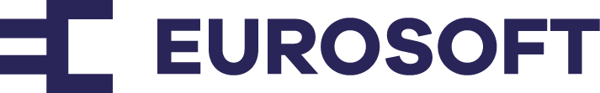

Potvrzení smluvního vztahu (DE/CZ) — souhrn úprav
Ahoj Miriku, tvoji verzi potvrzení jsem ponechal a jen doplnil pár věcí, aby dokument obstál u německé kontroly u spolupracovníků na IČO (Scheinselbständigkeit + doklad o řádných daních v ČR). Níže co a proč.
1. Věta o samostatnosti (kein Arbeitsverhältnis).
Doplněno, že nejde o pracovní poměr a osoba pracuje samostatně, na vlastní účet a riziko, s vlastním vybavením a bez začlenění do řízení. Tohle je u práce na IČO v Německu nejsledovanější bod (skrytá závislá činnost).
2. Daně a pojistné v ČR + A1.
Doplněna věta, že osoba je registrovaná OSVČ v ČR (členský stát EU) a řádně tam odvádí daně i sociální a zdravotní pojistné, a že drží platnou A1. Přímo odpovídá na požadavek „doloží, že platí daně v EU/ČR”.
3. DIČ CZ27960862 u IČO.
Přidáno daňové identifikační číslo k firemní hlavičce (přeshraniční B2B). Prosím ověř, že DIČ souhlasí.
4. Odkaz na rámcovou smlouvu.
Za větu o uzavřené smlouvě jsem přidal místo pro datum a číslo rámcové smlouvy — dělá dokument konkrétní a ověřitelný.
5. Kontakt pro dotazy + podpis jednatele.
Doplněn řádek „pro dotazy” (jméno, e-mail, telefon) a podpis je nově za Marti Paška (jednatel) — vyšší právní váha než vedoucí divize.
Doporučené přílohy (dodají tomu váhu):
• potvrzení o daňovém domicilu z českého FÚ • kopie A1 • výpis ze živnostenského rejstříku • příp. kopie rámcové smlouvy o dílo
Žlutě zvýrazněná místa v dokumentu = k doplnění (jméno, datum narození, IČO, adresa, zákazník, místo, období, datum, číslo smlouvy, kontakt).
Pozn.: nejsem právník — finální podobu ať potvrdí právník / Ondřej Senft. Rozhoduje reálná podoba vztahu, ne text (pokud by lidé fakticky pracovali pod řízením a v týmu zákazníka, papír to nezachrání).

